
Industrie
(Société Fluides Air Comprimé Services)
S.A.R.L. au Capital de 8 000,00 €
SIRET : 518 702 998 00023 R.C.S de Romans
FR 86518702998.

Société des ACIERIES de BONPERTUIS
ZA

38140 - APPRIEU

Montrigaud, le 07 février 2016

A l’attention de Mr GAUTHIER

Objet : V/demande de janvier dernier, suite AUDIT réalisé

Monsieur,

Nous vous remercions pour votre demande, et avons le plaisir de vous proposer nos meilleures conditions de prix, délai, financement éventuel, pour la fourniture du matériel déterminé, suivant votre cahier des charges, ci-après :

CAHIER DES CHARGES :

- Pour débit lissé de 375 m3/h à bars, en 2/8 ou bientôt 3/8, suite à audit réalisé en janvier 2016 ( 38% en régulation et 62% en charge)

- Facteur de service = 3/8 sans WE à venir !

- Tension d’alimentation de 400Vtri
- Changement compresseur usagé actuel de 55 kw, par un compresseur à vis de 45 kw, à vitesse variable ( ET NON FIXE, meilleur retour sur investissement, voir plus bas) pour économie d’énergie,
- Installation complète avec :
  - Ligne électrique par vos soins
  - Protection de tête dans armoire générale / vos soins
  - Sectionneur de proximité cadenassable, dans local technique par SFACS
  - Compresseur + Cuve neuve + Purge + Filtration avant et après sécheur + Sécheur + Bypass + Tuyauterie et plomberie + Lyre de dilatation + Traitement des condensats + réseau secondaire + Electricité et mise en conformité + Fourniture gainage sortie et entrée + Mo et déplacement
  - Option : Enveloppe ‘’réparation’’ du CSD102 SFC à 66 000 H ( Ech std bloc vis, Rlmts moteur, Clapet, FH, FA, Séparateur, Huile, MO)
  - Option chiffrée : Echangeur à plaques monté d’usine !

  - 2 Formules proposées :

  - I – GARANTIE BRIS MACHINE et Installation « 6 ANS Pièces détachées, et MAIN D’ŒUVRE », + PRET GRATUIT de compresseur (généralement constaté sous ½ journée), c§ bris machine n° 1 100 152

- Coût maîtrisé, lissé sur la durée de l’engagement
- Un loyer mensuel intégrant (machine – installation – Pannes )
- Garantie comprenant Bris machine, installation et pannes
- Prêt gratuit de compresseur en cas de panne
- Pas d’avance de TVA, pas de frais de dossier
- Economie d’impôt
- Economie de trésorerie
      - Accessibilité à la propriété !

  - II- ou en 3 fois sans frais et toujours en garantie 6 ans ou 44000 H ( pièces détachées, hors consommables, MO la 1ère année, suivant contrat fabricant ci-joint) + PRET GRATUIT dans la ½ journée généralement constatée, de compresseur à vis (sans maintenance)

PRIME aux économies d’énergie, CEE, chiffrée et reversée dans les 2 mois suivant les travaux !

ASSURANCE DECENALLE

***********************************

NOTRE SOLUTION détaillant la liste des différents matériels nécessaires au bon fonctionnement de l’installation, de la fabrication de l’air comprimé (à vos conditions de service) dans le local technique, à l’utilisation de celui-ci, soit :

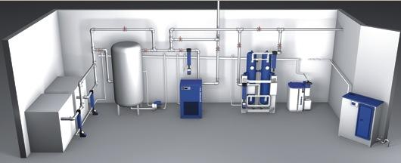

I – COMPRESSEUR A VIS COMPAIR L45 RS A VITESSE et PRESSION VARIABLES (le meilleur rendement du marché à cette puissance !)
. Puissance : 45 kw
. Tension : 400 volts tri
. Plage de Débit : 0 /80 m3/h à 480 m3/h
. Plage de Pression : 5 à 13 bars
. Plage de vitesses : de 800 à 3350 trs /mn
. Niveau sonore : 70 dba

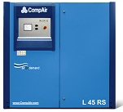

. 3 programmes de régulation

. Gestion des micro-coupures illimitée sans avoir à se déplacer pour ré enclencher le système (Brevet Compair)

. Carte DELCOS XL avec :
Possibilité de gestion à distance
6 entrées et sorties
Timer

. Très basse vitesse rotation des vis (Brevet Compair)
. Système compensation efforts sur jeu de vis portant la durée des roulements de 40 à 50000h

. Economie sur coûts énergétiques, suivant Audit GRATUIT réalisé,

* 4190 € dès la première année et 46900 € sur 6 ans ( sans compter remise à niveau du CSD et les CEE de l’état ) !

* voir estimatif bilan actuel et futur, ci-après !

. Vitesse régulée afin de coller au débit demandé

Elimine les temps de marche à vide lors des périodes de faible consommation
Elimine l’élévation artificielle de la pression
Démarrage en douceur sans aucun pic d’intensité

. Diamètre de rac. G 1 1/2 ‘’mâle
. Livré capoté, insonorisé avec son plein d’huile
. Côtes hors tout : 1720 x larg 920 x haut 1700 mm
. Poids : 1000 kgs avec Echangeur à plaque

. Option comptabilisée, Echangeur à plaques monté d’usine !

II- BILAN ESTIMATIF Actuel de vos consommations avec projection sur 6 ans:

1 x 55 KW ( 70 kw absorbés) de 600 m3/h, tournant à 100 % mais avec 62 % de taux de charge et 38 % à vide ou régulation

Consommation sur journées de 24 H sur 1 an et 5 ans avec un coût moyen du KW à 0,12 € et hausses par an de 12% MINIMUM !

A vide ou régulation la puissance utile est de 21 KW, soit :
21 kw x 0,12 € x 24 H x 250 jrs x 38 % = 5745 € sur année 1
6607 € sur année 2
7598 € sur année 3
8738 € sur année 4
10049 € sur année 5
11556 € sur année 6

Total sur 6 ans à venir = 50293 € d’énergie consommée !

En charge, la puissance utile est de 70 KW, soit :
70 kw x 0,12 € x 24 H x 250 jrs x 62% = 31248 € sur année 1
35935 € sur année 2
41325 € sur année 3
47524 € sur année 4
59405 € sur année 5
68316 € sur année 6

Total sur 6 ans à venir = 283753 € d’énergie consommée !

Total consommé sur 6 ans, estimé à 334046 €

Avec L45RS (puiss maxi aux bornes = 59,17 kw à 7,5 bars) et taux de charge de 77% :

59,17 kw x 0,12 € x 24 H x 250 jrs x 77% = 32803 € sur année 1
37723 € sur année 2
43381 € sur année 3
49889 € sur année 4
57372 € sur année 5
65978 € sur année 6

Total 6 ans = 287146 € d’énergie consommée !

ECONOMIE sur 6 ans = 46900 € !

III – Une CUVE VERTICALE GALVANISEE DE 1000 LITRES
Equipée de ses organes standards de sécurité
. Pression de service : 11 bars
. Pression épreuve : 16 bars

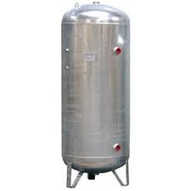

IV – Une PURGE ELECTRO PILOTEE POUR CUVE, ref.666

V – PREFILTRATION DE PROTECTION SECHEUR, ref. BEA700 RB surdimensionnée pour évolution ultérieure !

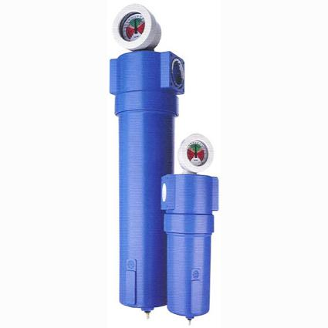

. Débit traité : de 700 à 850m3/h à 1µ
. Avec indicateur de saturation
. Avec purge automatique ou capacitive suivant modèle
. Raccordement : 1 1/2 ″ gaz

VI – CIRCUIT BY PASS TOUT EQUIPE VANNES D. 1 ½ + TUYAUTERIE INOX sertie ( aucun flexible ) et permettant toute intervention, sans arrêt de production !

VII – UN SECHEUR OMI, ref. ED480 avec nouvelle technologie de double encapsulage, évitant tout fuite de gaz frigorifique, surdimensionné pour même raison
. Pour température ambiante de 0° à +55°c
. Brevet déposé
. Débit traité de 480 à 550 m3/h
. Avec purge capacitive à économie énergie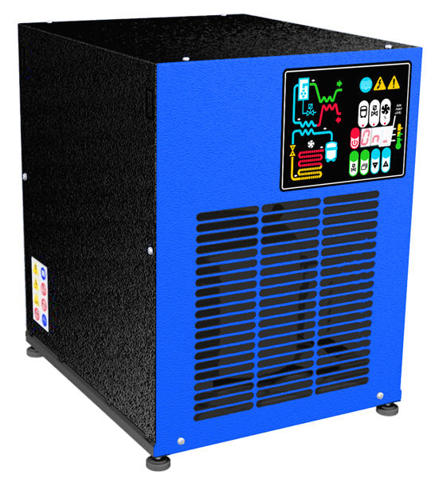
VIII– UN SEPARATEUR DE CONDENSATS BEKO ref. Owamat
. Pour traiter l’ensemble des appareils du local technique sur un site non classé (art.742 de mars 1992, obligatoire au 01 01 96 )
. Capacité de traitement : 700 à 800 m3/h

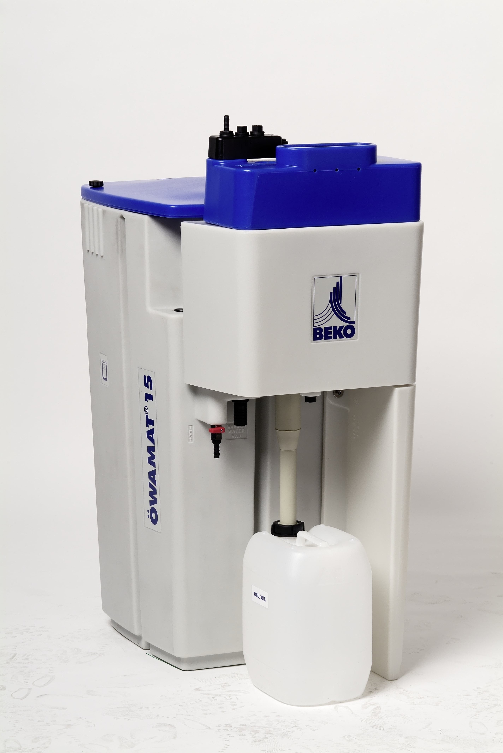

IX – UN FILTRE SUBMICRONIQUE ref. BEA700 RA, surdimensionné pour évolution ultérieure !
. Débit traité de 700 à 850 m3/h

X – ENSEMBLE TUYAUTERIE RESEAU INOX
1/ Agréments :
. suivant normes NFT54002, 54028 et NFA571 qualité alimentaire 316L…
. excellent comportement au choc
. nombreuses réalisations dans la région
. Garantie fabricant INOX de 10 ans !

2/ Tuyauterie principale en diam. 42, environ 18 m (vous permettant de passer jusqu’à 1100 m3/h, d’évoluer ultérieurement en terme de besoin et le tout sans changer de tuyauterie)

3/ Réseau tertiaire pour canalisation des purges et gestion de celles-ci

. 1 Tube spiralé avec soufflette de sécurité HDAIR, dans local tech.
. 1 Coupleur rapide à double sécurité,
. Bouchons, té, raccords union, colliers, etc

XI – LOT PRESTATIONS DE SERVICE, COMPRENANT :

. Fournitures et travaux électriques, prévus par SFACS !!! :
. Sectionneur de proximité cadenassable suivant puissance compresseur (décret de Nov. 1988, art.10 et art. R 233.93 du 15 juillet 1980 sur la protection des travailleurs)
. Câble entre sectionneur et compresseur
. Ajout d’une prise en 220VMono sur circuit déjà existant ( 2 prises nécessaires _sécheur et purge_)
. Fournitures plomberie pour local technique (tubes vannes etc…)
. Lyre de dilatation pour raccordement compresseur
. Branchements électriques, prévus par SFACS !!!
. Raccordement en air de toute l’installation
. Tirage et pose des tuyauteries
. Fourniture et pose GAINAGE en acier galvanisé entrée d’air frais, modification de l’actuel
. Fourniture coude et longueur de 3 m pour sortie d’air chaud sur compresseur ( pour 2 positions été et hiver)
. Mise en air, mise en route, mise au point de l’installation
. Main d’œuvre
. Déplacements

NOTA 1: Electricité dans local technique amenée par vos soins, protégée et calibrée suivant machines à installer
NOTA 2 : SFACS est à même de réaliser tous travaux électriques supplémentaires, après devis.

NOTA : Ferraillage de la cuve actuelle, par nos soins, vous permettant de la sortir de vos immobilisations financières, mais surtout de vous décharger de toute responsabilité (Certificat de destruction par nos soins)

XII – COUT :

Soit une installation complète intégrant « machines + tous travaux électriques dans local + plomberie + manchon souple etc

  - 1 – GARANTIE BRIS MACHINE et Installation « 6 ANS Pièces détachées, et MAIN D’ŒUVRE », + PRET GRATUIT de compresseur (généralement constaté sous ½ journée), c§ bris machine n° 1 100 152

- Coût maîtrisé, lissé sur la durée de l’engagement
- Un loyer mensuel intégrant (machine – installation – Pannes )
- Garantie comprenant Bris machine, installation et pannes
- Prêt gratuit de compresseur en cas de panne
- Pas d’avance de TVA, pas de frais de dossier
- Economie d’impôt
- Economie de trésorerie
        - Accessibilité à la propriété !

- pour les avantages vus ensemble liés à l’économie d’avance de TVA, de TP ( ou dispositifs de substitution à celle-ci), etc…, permettant de passer les loyers (matériels et MO/Déplacements) ainsi créés en charge et ainsi réaliser une économie d’impôts substantielle ; soit sur 6 ans :

72 Mensualités de 639,90 € PU NET HT (accessibilité propriété en fin de dossier à 678,58 € net ht)

  - 2 - ou en 3 fois sans frais et toujours en garantie 6 ans ou 44000 H ( pièces détachées, hors consommables, et MO la 1ère année, suivant contrat fabricant ci-joint ) + PRET GRATUIT dans la ½ journée généralement constatée, de compresseur à vis (sans maintenance)

Soit ……………. 35429,17 € net ht franco installé

- Reprise de votre compresseur à : 1500,00 €
- Prime CEE aux économies d’énergie de 2854,30 €, zone H1 , reversée après acceptation du Pôle Energie de l’Etat ( formalités / SFACS)
- Soit Soulte à :
31075,00 € NET HT

* Dont coût inclus pour information:

. Machine L45RS non posée à ………………………………..23000 € net ht franco

. Echangeur à plaques monté d’usine à …………………….1865 € net ht franco

. Sécheur ED480 non posé à ……………………………….3000 € net ht franco

. Cuve non posée à ………………………………………………..999 € net ht franco

. Jeu de 2 Filtres BEA700 non posés à ……………………864 € net ht franco

. Purge électropilotée non posée à …………………………….84 € net ht franco

. Traitement de condensats non posé à ……………………736 € net ht franco
. Lot accessoires réseau inox, Lyre de dilatation, Fournitures gainages , Forfait installation MO et déplacements + Sectionneur et travaux, soit différence restante

NB : Enveloppe pou information, ‘’révision du Kaeser’’ ( bloc échange standard + Clapet + Filtres et séparateur + Huile + Roulements moteur + MO et remontage) soit, environ 14500 € net ht + requalification du séparateur du compresseur !

XIII – GENERALITES

. Visite d’installations semblables possibles ( plus de 450 à notre actif, comme les stés JARS, VIVIER Injection, BAULE et EXSTO Thermoplastiques, EFR Méditerranée à 13 Vitrolles, TECHNOCOLOR 83 Sixfours, UNIDECOR, VINCI THALES, ESAL, MCR, MD MODELAGE, ESAT, BAXTER Injection, FCA 07 Tournon, DEVES 07 Brune, LAFUMA 26 Anneyron, FROMAGERIE ALPINE, 07 MGP, 07 GIRAUD DELAY, 26 STV Valence, D.P.International 01 Chaleins, COOP LA DAUPHINOISE 38 La Côte,…et plus de 500 locaux techniques en maintenance ) sur simple rendez vous !

. Délai de l’ensemble : 3 à 4 semaines à afiner

. Garanties : 1 an sur travaux, exception faite de ceux relevant par la loi de la garantie décennale du bâtiment.

6 ANS, si LOA ou FULL SERVICE, ou suivant durée engagement financier

Garantie 44 000 H ou 6 ans sur Compresseur à vis suivant contrat ASSURE COMPAIR ci-joint , si maintenance / SFACS (Centre de compétence Compair Agréé) - pièces -hors main d’œuvre après première année, consommables et flexibles – suivant programme Compair joint à valider.

1 an sur restant

(La garantie standard étant de 1 an sur le compresseur, avec 2 ans sur le boc vis - suivant programme et accord constructeur- si les pièces de consommation sont bien d’origine compair et si machine pas entretenue /SFACS)

. SAV et pièces détachées assurés par notre équipe de techniciens, dans les meilleurs délais.

. Prêt GRATUIT, possible, d’un compresseur si besoin dans la limite des stocks (25 machines révisées prêtes à partir dans la ½ journée – généralement constaté - suivant appel).

. Révision de prix : Nous nous réservons le droit de revoir les prix indiqués plus haut, dans le cas de l’application d’un cahier des charges aux conditions administratives techniques ou commerciales autres que celles stipulées dans le présent devis.

. Réserve de propriété : En vertu de la loi 80335 du 12/05/80, les matériels livrés demeurent notre propriété jusqu’au paiement intégral du montant total des factures correspondantes, même si ceux-ci ont fait l’objet de transformation, d’intégration ou de reventes. Cette clause n’ayant pas été explicitement rejetée, sera considérée acceptée par l’acquéreur.

. Devis estimatif et servant de cahier des charges, compte tenu des éléments en notre possession et à affiner ensemble.

. D’une manière générale, n’est pas compris tout ce qui n’est pas explicitement décrit dans notre offre (notamment étanchéités toiture, mise aux normes éventuelle, tranchées…)

. Règlement :
Si en 3 fois sans frais :
30% à la commande par chèque
30% au démarrage des travaux par chèque
Solde à la fin des travaux par chèque

Si LOA :
Terme à échoir
Solution nous semblant plus avantageuse et qui préserve votre fond de trésorerie
*sous réserve d’acceptation de notre partenaire financier.

. Validité de l’offre : Février 2016

Espérant répondre à vos attentes, nous nous tenons à votre entière disposition pour tout renseignement complémentaire et vous remercions pour la confiance que vous nous témoignez en nous consultant.

Courtoisement.

Le service commercial

PJ : Contrat Compair Gardner/Denver pour information
Notice ‘’ Bris machine n° 1 100 152’’, si financement avec bris

Suivi de ce dossier : M. Alain BALAZARD / tel 06 75 44 57 61

Docs et FT sur notre site

